全国第十二届刻字作品展览线上报名指南

一、咨询方式
咨询地址：北京市朝阳区农展馆南里10号中国文联大楼5层中国书法出版传媒有限责任公司。
邮编：100125
联系人：王紫琛 杨 昆 董东红
咨询电话：010-65064258、13161790880
咨询时间：周一至周五9:00-17:00（工作日）
二、报名方式
第一步：搜索“书法TV”网站：
http://www.zgsftv.com/web/discover，点击开始注册。

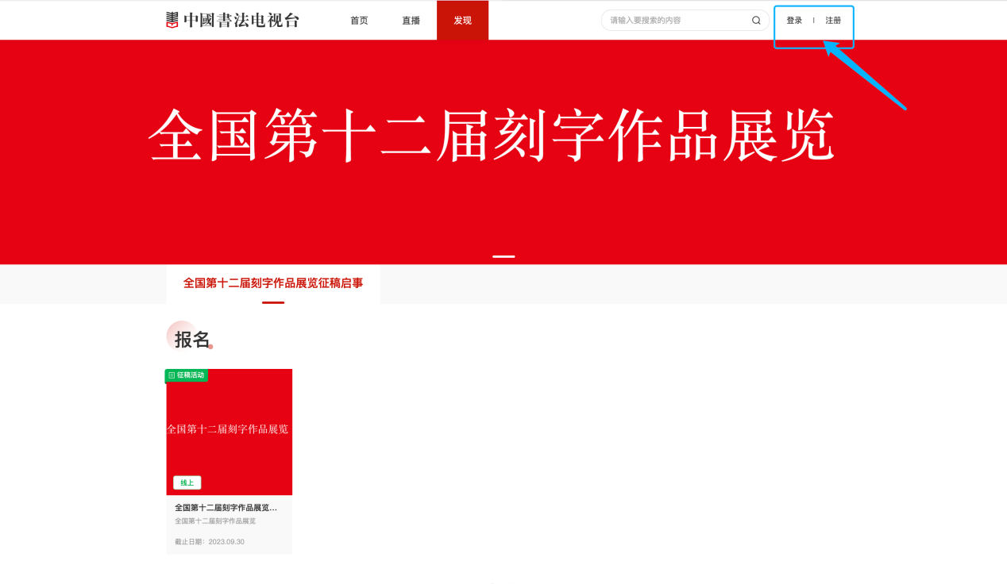
第二步：进入注册页面，选择手机注册或者邮箱注册。如果已经在本网站注册过，可以跳过此环节，直接登录。
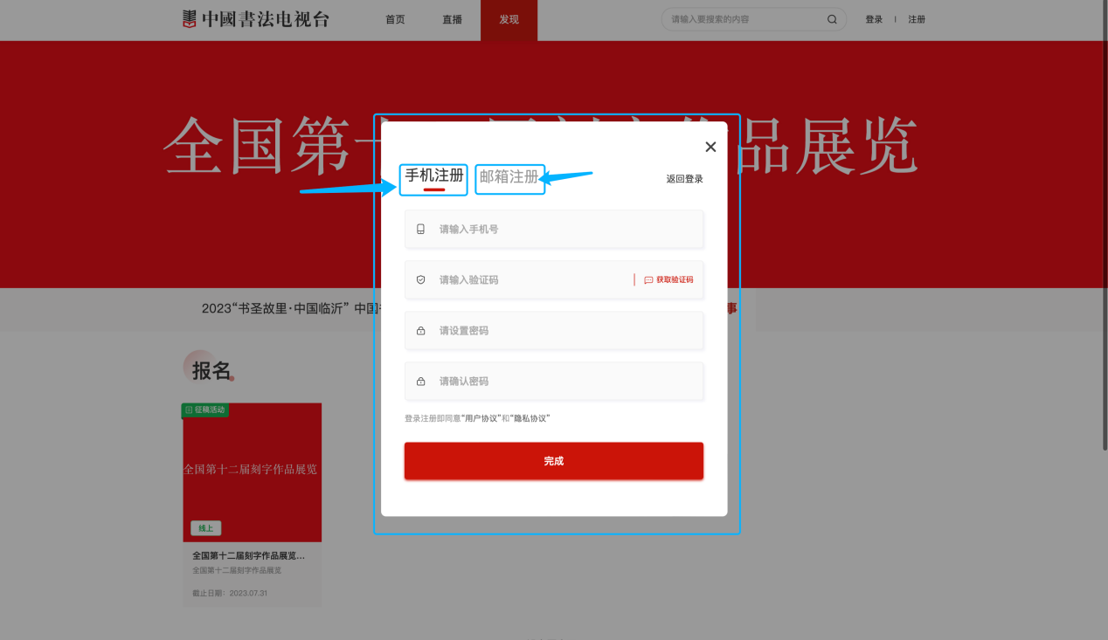
第三步：注册完成后进行登录，根据页面提示选择登录方式。
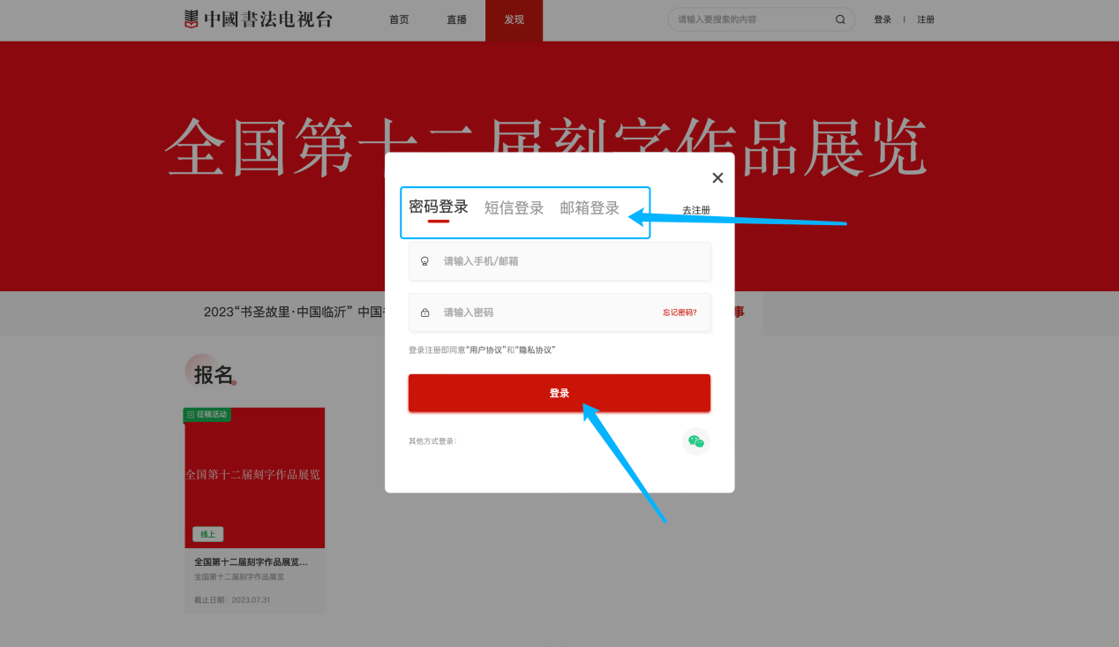
第四步：登录成功后，点击报名处，进入征稿报名专栏。
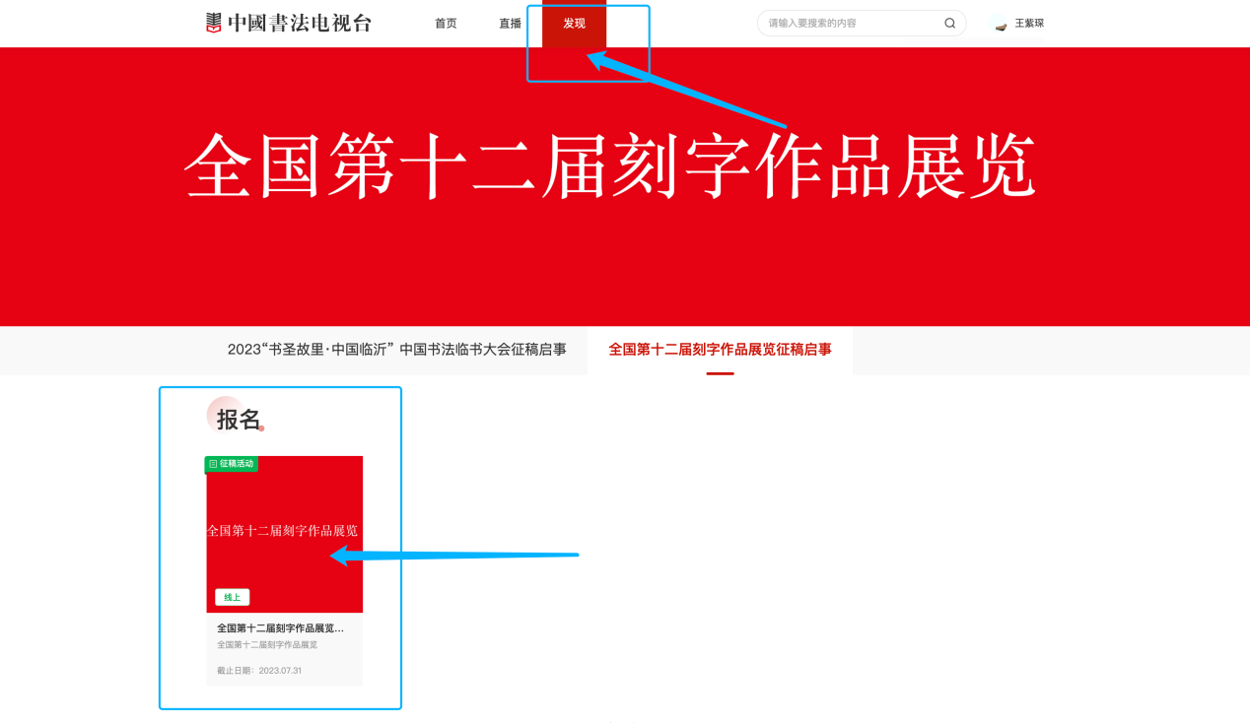
第五步：进入报名专栏，浏览征稿启事。
第六步：查看《报名指南》，了解报名方式。
第七步：点击“立即报名”，进入报名界面。
第八步：点击“添加报名信息”，开始报名。
第九步：按照页面提示填写信息，标注“*”为必填项，下滑鼠标键进行全部内容添加，需注意选择所报书体选项。
上传相关附件：附件需为jpg格式，附件包括作品释文、使用版本复印件、《投稿作品疑难用字表》。

第十步：上传作品图片
刻字：每位作者需上传1幅完整作品图及若干张局部图。“作品1”处上传完整作品图片，“作品1局部图”处可上传作品局部图、细节图5张—8张。
图片要求（20M以内，8000像素*8000像素以内）
第十一步：填写完信息后，点击“添加”，进入确认界面。
第十二步：点击“确认报名”，报名成功。
第十三步：点击个人账号，进入“个人中心”，查看报名信息。
第十四步：点击“报名记录”即可查看。

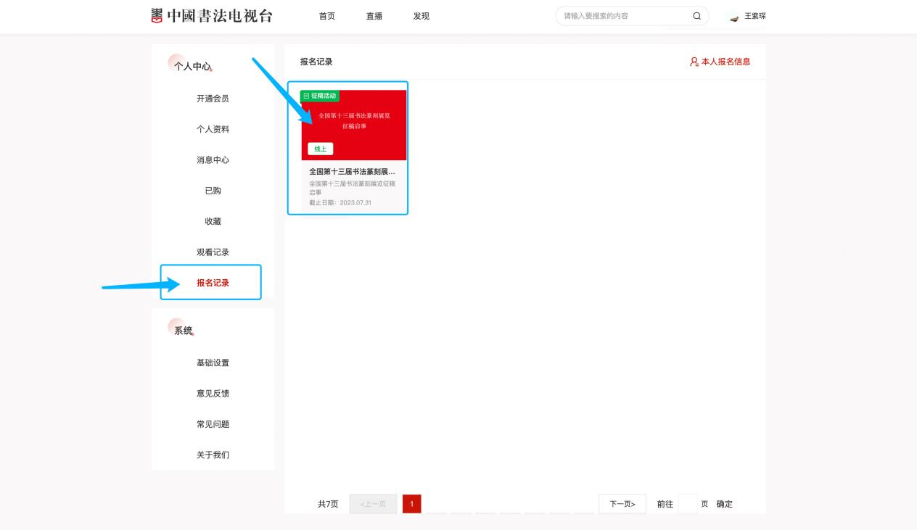
进入界面后下拉可见：
